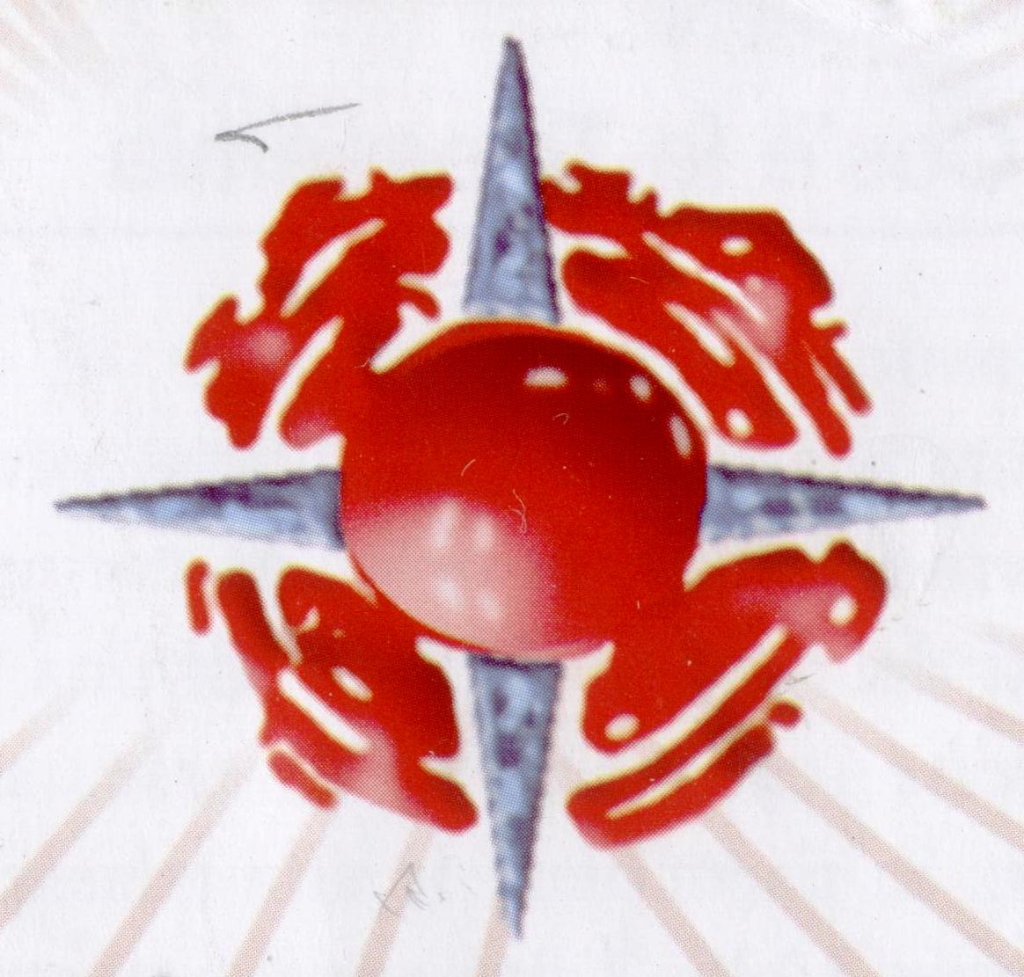

جمعيه شحاب الدم في تورينو

La TALASSEMIA

شحاب الدم

ما هو شحاب الدم

العلاج

الوقايه

البحث

مستقبل من غير شحاب الدم

ماهو شحاب الدم

شحاب الدم هي مجموعه من الامراض الوراثيه ,تتميز بنقص وراثي في تركيبه اليحمور (الهيموجلوبين)البروتين الموجوده في كريات الدم الحمراء.
النقص او الخلل بواحده او اكثر من هذه السلسله تسبب عوارض مختلفه للشحاب الدم على الاخص شحاب الدم من نوع الالفا والاخر بيتا.
الالفا تتواجد بكثره في افريقيا,اسيا الجنوبيه,الهند,دول الشرق ,الصين الجنوبيه,واحيانا في مناطق بحر البيض المتوسط.
هنالك ثلاثه انواع رئيسيه لنوع بيتا:
الصغيره,الوسطى,والنوع الاكثر خطوره الحمى الكبرى او ما تقال مرض morbo di cooley
حيث انتاج اليحمور غير كافي وهذا يسبب الضرر على الاعضاء الداخليه.
ويقدر عدد المصابين بهذه الحمى ما يقارب ثلاثه مليون نسمه في العالم
المنطقه الاكثر اصابه بهذه هي منطقه حوض البحرالابيض المتوسط.
نسمه فقط في ايطاليا فان عدد المصابين يعادل ال 9000
ان بقاء المصابين على قيد الحياه يعتمد على العلاج الدائم والمتكرر لاخذ الدم (تقريبا كل ثلاثه اسابيع )مما يؤدي على تراكم الحديد في الجسم.
فلذالك على المرضى( تحت العلاج )ان يخضعوا الى علاج آخر لازاله الحديد الزائد في الجسم لوقايه الاعضاء من الضرر.

علاج نقل الدم

ان العلاج الذي يحتاجه المصابين بشحاب الدم هو أخذ كريات الدم الحمراء التى تنقل الاوكسجين للجسم .
يوجد ثلاثه عوامل رئيسيه تؤكد على اهميه نقل الدم:
الضمان للانسجه والاعضاء كميه متوفره وكافيه من الاوكسجين.
عدم ارهاق النخاع العضمي في انتاج كريات الدم الحمراء ويسمح له النمو بشكل طبيعي.
الوقايه او التقليل من زياده حجم الطحال واجهاد اعضاء اخرى.

العلاج لازاله الحديد

يتكاثر في اعضاء المصابين في شحاب الدم كميه كبيره من الحديد ناتج عن نقل الدم.
ان هذه الكميه المتراكمه من الحديد تضر تدريجيا الاعضاء الداخليه وتسبب العديد من الامراض منها امراض القلب ,السكري,تليف الكبد مما يسبب على تقصير من حياه المريض.
حتى يومنا هذا يوجد عده حلول لازاله كميه الحديد الزائده,الطريقه الاكثر استعمالا هي سكب يوميا
تحت الجلد عن طريق ساكب صغير لماده desferoxamin لمده 10- 12 ساعه.

هذا النوع من العلاج يسبب معاناه جسديه ونفسيه .في السنوات الاخيره تم التطور مادتين جديدتين لازاله الحديد الزائد وذلك كخيار آخر لماده desferoxamina
حيث يؤخذون عن طريق الجرعه وهوdeferiprone, LI اما - ICL670A
فيعد من احدث الادويه.
قبل اعطاء هذا النوع من الادويه يجب ان يحدد بدقه كميه الحديد المتراكمه,بحيث يمكن تحديد هذه الكميه عن طريق اسلوب (SQUID),هنالك خمسه اجهزه فقط في العالم احداهم موجود في مركز امراض الدم لمدينه تورينو ويتواجد داخل مسشفى الاطفال

Ospedale Regina Margherita/Sant’Anna
الوقايه

شحاب الدم هو مرض وراثي ينتقل عن طريق الاجماع بين شخصين مصابين او ناقلين لهذا المرض او الذين لديهم أثر الشحاب في سلسله الجينات التي تنتقل بالوراثه.
الشخص المصاب بمرض الدم لديه كريات الدم الحمراء اصغر من الحجم الطبيعي ولهذا فهم يحتون على كميه قليله من اليحمور ويعدلون هذا الفقر بزياده الانتاج لكريات الدم الحمراء ,ويعيشون حياه طبيعيه .
في حاله ان قرر شخصين مصابين بمرض الدم على انجاب طفلا ,فان الامكانيه ان يكون سليما هي واحده من اربعه اما باقي الحالات يمكن ان يصاب بالشحاب او ناقل له.
اذا الخطر الاساسي لولاده طفل مريض هو الاجماع بين شخصين مصابين بمرض الدم.
يقدر عدد ناقلون المرض في ايطاليا ما يقارب ثلاثه ملايين نسمه.
شحاب الدم لا يحدث صدفه لذلك فان دورك الاساسي هو الوقايه ويكفي فقط تحليل دم لك ولشريكك لمعرفه اذا كنتما حاملين او ناقلين للمرض.

مركز العلاج والوقايه في تورينو
CENTRO MICROCITEMIE
Ospedale Regina Margherita
Piazza Polonia, 94 -10126- Torino
Tel 011 3135291- Fax 011 3135309

مستقبل من غير شحاب الدم

في يومنا هذا من الممكن الشفاء من شحاب الدم عن طريق زرع النخاع العضمي ولكن من الضروري ايجاد المتبرع الملائم للمريض حتى تجنب امكانيه الرفض للزراعه.
المتبرعون الملائمون عادة هم اخوه المريض وهذا يحدد من عمليات الزرع ويجعلها للاقليه فقط.
في هذه السنوات الاخيره البحث الطبي لعمليات الزرع آخذ في التطور,حيث يتوقع امكانيهالزرع من غير الاقرباء.
اساليب طبيه اكثر تطور ودقه لمنع الرفض للزراعه واستعمال الحبل السري (وهو غني بخلايا الأم لتركيبه الدم)وهذه الطرق للشفاء آخذه بالتطور الايجابي والسريع.
كل مريض وخاصه الشباب منهم ينتظرون بفارغ الصبر خوض هذه الطريقه الحديثه بضمانه عاليه في مستقبل قريب.

البحث الطبي

آفاق علم الوراثه (الجينات)والتكنوبيلوجيه تتوقع بمستقبل يمارس به التحكم بالجينات.
مع الاسف ان دعم ايطاليا المادي والاقتصادي لهذا البحث قليل.

ان نقص الدعم المادي الحكومي يسبب الانتظار لدعم اقتصادي آخر من قبل شركات كبيره للادويه ومن الطبيعي الرغبه لهذه الشركات بالانتفاع .
يلزم مختبارات للبحث مختصه ودعم اقتصادي كبير.
ان من جهه واحده الدراسات حول خريطه الجينات تؤشر على امكانيه ايجاد حل لشحاب الدم عبر علاج عن طريق الجينات,ومن جهه اخرى هنالك اراده ضعيفه للدعم المادي من اجل الشفاء من الامراض النادره.
حتى اليوم كان الامر كذلك بالنسبه للادويه .
تبقى الحقيقه عن التجارب للتركيب الوراثي (الجينات) افتراض حقيقي لامكانيه الشفاء في مستقبل قريب ,ويدل على هذا عمليات الزراعه التي تمت موخرا للخلايا الاساسيه المنتجه (ستمينالي) .

تبرع الدم

ان البقاء على قيد الحياه لمرضى الشحاب مرتبطه باخذ الدم الدائم والمتواصل ,مع الاسف هذا الدم يؤخذ فقط من المتبرعين .
ان المريض بشحاب الدم بحاجه الى 50 متطوع في السنه.ولكن غالبا المتبرعين لا يغطون كميه الدم المطلوبه وتتضرر بذلك صحه المريض او حياته.
التبرع في الدم يمثل رمز حقيقي للتعاون لانه يهب الحياه للمرضى ويجب ان يكون واجبا على كل فرد من اجل المصلحه الجماعيه,عدا ذلك فان سحب الدم هو ضمان ووقايه لصحه المتبرع وذلك بفضل التحاليل التى تجرى.

جمعيتنا

جمعيه شحاب الدم في تورينو هي مؤسسه خيريه فعّاله منذ سنه 1975
من غير هدف الربح,مدعومه من قبل الاطباء ,المرضى,جمعيات ومتطوعين.
الهدف الاساسي هو دعم البحث العلمي ,الاعلام والتثقيف, تشجيع وتنسيق كل النشاطات المقيمه على تحسين نوعيه الحياه لمرضى شحاب الدم عن طريق الاعانه الطبيه والاجتماعيه.

الجمعيه تتعاون بفعاليه مع
Fondazione Italiana
L.Giambrone per la Guarigione dalla Talassemia
Numero Verde 800 259021

معلومات مفيده

موقع الجمعيه في تورينو
Via San Marino,10 - 10134 - Torino
Tel 011 3194228

رقم حساب البريد
11350105

لمعلومات اضافيه ممكن زياره العنوان الالكتروني
www.talassemicitorino.it
او الاتصال بنا عن طريق البريد الالكتروني
associazione@talassemicitorino.it
